**Diseño técnico de funcionamiento de motor de red**



***Paradox Studios:***

Moltó Ferré, Enrique

Muñoz Periñán, José Luis

Pérez Cristo, Rubén

Rebollo Berná, Antonio

Zamora Pastor, Julio

Diseño técnico de funcionamiento del motor de red

En primer lugar hay que explicar cómo sabe el servidor y el cliente en cada momento a quien enviar mensajes y de quien recibió el mensaje. Eso se hace de la siguiente forma:

Cuando un nuevo cliente entra al juego le envía un mensaje al servidor de que quiere conectarse y el servidor le contesta si su conexión es aceptada o no.   
Una vez que la conexión ha sido aceptada creamos un objeto player en el cliente que será nuestro jugador con el cual disparamos, movemos, tenemos vida, etc.

En el servidor en cambio hay un unordered map cuya clave es un GUID y el valor es un objeto player que tiene nombre y guid. Gracias a este mapa el servidor puede saber en cada momento quienes son los clientes conectados y cuál es su GUID para poder enviarle un paquete.

A su vez el jugador que ejecute un cliente tendrá un objeto player como ya dijimos y además tendrá un unordered map cuya clave es un ID y el valor es la Entity en este caso serán los Enemigos.Con todo esto el funcionamiento del motor de red seria bien sencillo, pues cada cliente tiene un mapa con todos los enemigos que hay jugando en cada momento, con sus respectivos atributos y su GUID para poder comunicarse con ellos a través del servidor.

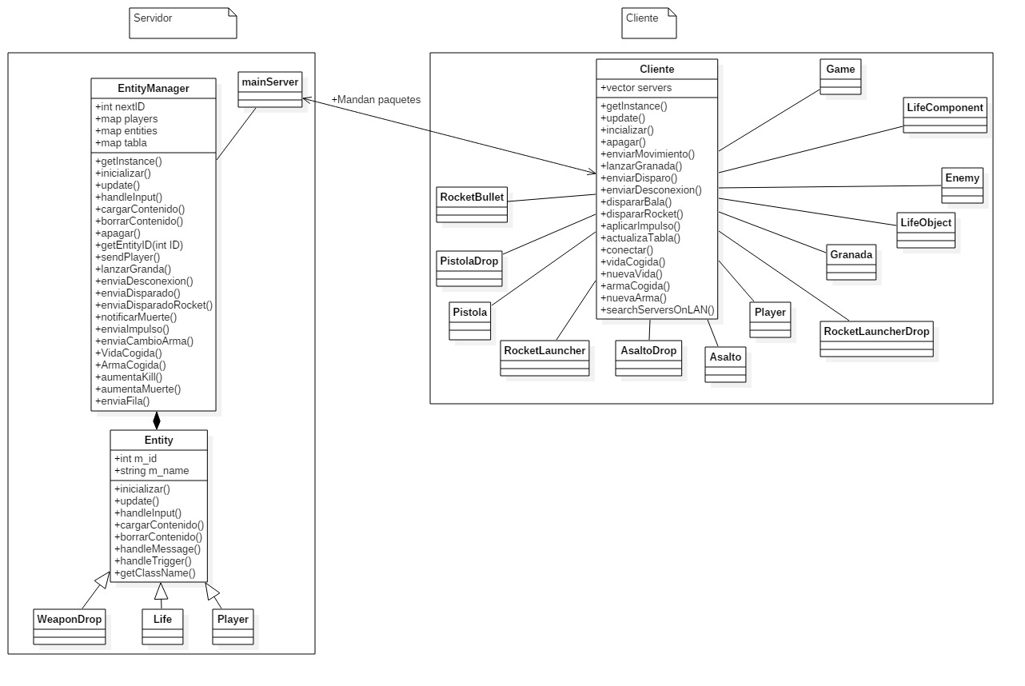**Diagrama de clases del motor de red:**